就业之星 房长放
个人简介需简短，50-100字，右方插入电子证件照（清晰可见）。主题宋体小四加粗，正文宋体小四，1.5倍行距。
主标题命名以类别进行，格式：就业/创业/学业（指考上研究生学生）/榜样之星+空格+姓名。黑体三号字体。
副标题命名以学生就业/创业等特点进行，格式：破折号+词语（4至12字数）。黑体四号字体。

-----服务基层，无怨无悔
个人简介
房长放，男，中共党员，安徽砀山人，原财会与金融学院2013级财务管理10班团支部书记。2017年9月考入安徽省砀山县朱楼镇组织部，主要负责基层党务工作。
主要介绍在校优秀表现和获奖情况，班委获奖类需加“在辅导员的指导下”，社团获奖类如文体类需加“在社团老师指导下”，学科类竞赛获奖需加“在专业老师指导下”。150-200字左右。
在校表现
自入校以来，学习态度认真，思想上积极向上，专业课成绩优异，综合素质测评一直名列前茅，先后获得校级奖学金，“优秀三好学生”，“优秀学生干部”等称号。担任班级团支部书记期间，尽职尽责，在辅导员的指导下积极发挥自己的写作特长，认真学习团支部建设工作，团务工作扎实有序，多次配合学院出色地完成支部活动，所管理的班级团支部曾获得校级“先进班集体”称号。在专业老师的指导下积极参加校级及省级学科竞赛并多次获奖，并被评为校级双优生。
就业类为就业单位领导对学生工作的评价；创业类为学生创业的感言；学业类为研究生导师的评价；在校榜样生为辅导员评语。80-120字左右。左方插入毕业生工作照或在样生生活照/学习照（清晰可见）。
领导评语/创业感悟/导师评语/辅导员评语
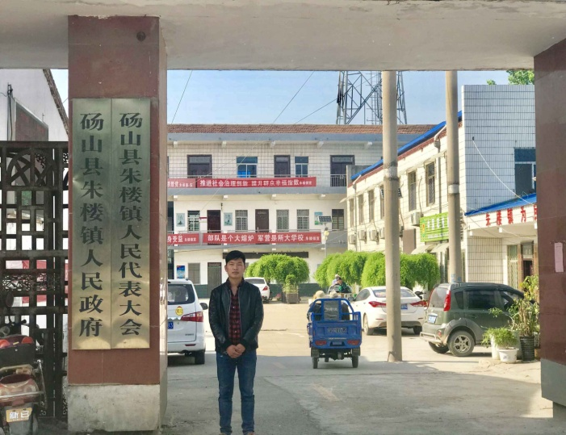
作为乡镇政府的一名新人，房长放同志为了工作能够得心应手，为了写好材料，晚上加班是常有的事，乡镇组织部工作不显山露水，他能耐得住寂寞，守得住清贫，不心浮气躁，有甘于奉献的精神，是如今大学生所难能可贵的品质。

寄语母校/青春格言
从离开校门的那一刻起，我衷心祝愿母校越办越好，也希望母校能够培养出更多更优秀的人才遍布在更宽广的领域，什么时候有时间该回家看看了，在我们美丽的华园随心走走，看着熟悉而又陌生的面孔，在最初的起点唱着未来的歌，想必也算是人生一大快事，我每工作闲暇之余就会沉浸在往事的快乐时光中。
毕业生主要说说对母校的祝愿或教育的感谢；在校榜样生主要说说最美青春里自己信奉人生格言或感言，需积极向上，避免假大空。80-120字左右。

